FICHE ANIMAL

Loup

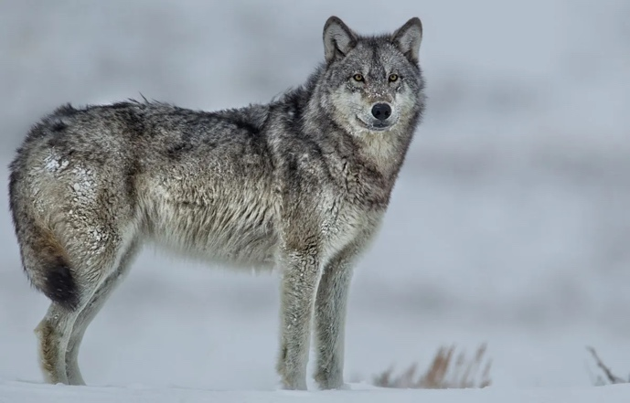

Habitat :
Il vit en groupe familiale et parfois en meute regroupant plusieurs familles.
Il creuse une tanière sous la terre ou entre des rochers ou sous les racines d’un arbre.
On le trouve en France dans les Pyrénées et les Alpe.

Caractéristiques :
Longueur : 100 à 145 cm
Garrot : 70 à 80 cm
Poids : 35 à 45 Kg peut atteindre 75 Kg
Queue : 50 cm

Empreintes :
- Antérieures :
  - Longueur : 9 à 11 cm
  - Largeur : 8 à 10 cm
- Postérieures :
  - Longueur : 8 cm
  - Largeur : 7 cm
- Longueur du pas : 90 à 120 cm

Laissées :
Elles mesurent de 2,5 à 3 cm d’épaisseur et 10 à 15 cm de longueur.
Cylindriques et souvent gris foncées et torsadées et effilées en pointe.
Elles contiennent souvent des restes de proies.
Elles marquent son territoire avec son urine.

Nourriture :
Il se nourrit de grands ongulés comme chevreuils, élans, ou rennes.
Il chasse aussi le lièvre, lapin, castor et petits rongeurs.

